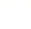
第101讲 原子与原子核（玻尔模型与核反应）
（2022•海南）
1．下列属于$$β$$衰变的是（ ）
A．$${}_{92}^{238}\text{U}→_{90}^{234}\text{Th}+_{2}^{4}\text{He}$$ B．$${}_{7}^{14}\text{N}+_{2}^{4}\text{He}→_{8}^{17}\text{O}+_{1}^{1}\text{H}$$
C．$${}_{90}^{234}\text{Th}→_{91}^{234}\text{Pa}+_{−1}^{0}e$$ D．$${}_{92}^{235}\text{U}+_{0}^{1}\text{n}→_{56}^{144}\text{Ba}+_{36}^{89}\text{Kr}+3_{0}^{1}\text{n}$$
【答案】C
【难度】0.85
【知识点】α衰变的特点、本质及其方程的写法、β衰变的特点、本质及其方程的写法、发现质子和中子的核反应、核裂变
【详解】A．该反应属于$$α$$衰变，放出了氦核（$${}_{2}^{4}{\text{H}}\text{e}$$），A错误；
B．该反应是卢瑟福发现质子（$${}_{1}^{1}{\text{H}}$$）的核反应方程，B错误；
C．该反应属于$$β$$衰变，放出了电子（$${}_{−1}^{0}e$$），C正确；
D．该反应是重核裂变的核反应方程，D错误。
故选C。
（2022•辽宁）
2．2022年1月，中国锦屏深地实验室发表了首个核天体物理研究实验成果。表明我国核天体物理研究已经跻身国际先进行列。实验中所用核反应方程为$$\text{X}+_{12}^{25}\text{Mg}→_{13}^{26}\text{Al}$$，已知$$\text{X}$$、$${}_{12}^{25}\text{Mg}$$、$${}_{13}^{26}\text{Al}$$的质量分别为$$m_{1}、m_{2}、m_{3}$$，真空中的光速为c，该反应中释放的核能为E。下列说法正确的是（ ）
A．X为氘核$${}_{1}^{2}\text{H}$$ B．X为氚核$${}_{1}^{3}\text{H}$$
C．$$E=\left(m_{1}+m_{2}+m_{3}\right)c^{2}$$ D．$$E=\left(m_{1}+m_{2}−m_{3}\right)c^{2}$$
【答案】D
【难度】0.65
【知识点】核反应方程的书写、质能方程
【详解】AB．根据核反应的质量数和电荷数守恒可知，X的质量数为1，电荷数为1，为氕核$${}_{1}^{1}{\text{H}}$$，AB错误；
CD．根据质能方程可知，由于质量亏损核反应放出的核能为
$$E=Δmc^{2}=(m_{1}+m_{2}−m_{3})c^{2}$$
C错误、D正确。
故选D。
（2022•湖北）
3．上世纪四十年代初，我国科学家王淦昌先生首先提出证明中微子存在的实验方案：如果静止原子核$${}_{4}^{7}{\text{B}}\text{e}$$俘获核外K层电子e，可生成一个新原子核X，并放出中微子ν_{e}，即$${}_{4}^{7}{\text{B}}\text{e+}{}_{−1}^{0}{\text{e→X+}}{}_{0}^{0}{{\text{ν}}_{\text{e}}}$$ 。根据核反应后原子核X的动能和动量，可以间接测量中微子的能量和动量，进而确定中微子的存在。下列说法正确的是（ ）
A．原子核X是$${}_{3}^{7}{\text{L}}\text{i}$$ B．核反应前后的总质子数不变
C．核反应前后总质量数不同 D．中微子$$ν_{e}$$的电荷量与电子的相同
【答案】A
【难度】0.65
【知识点】原子核的组成、核反应方程的书写
【详解】AC．根据质量数守恒和电荷数守恒有，X的质量数为7，电荷数为3，可知原子核X是$${}_{3}^{7}{\text{L}}\text{i}$$，A正确、C错误；
B．由选项A可知，原子核X是$${}_{3}^{7}{\text{L}}\text{i}$$，则核反应方程为$${}_{4}^{7}{\text{B}}\text{e}$$ + $${}_{−1}^{0}{\text{e}}$$→$${}_{3}^{7}{\text{L}}\text{i}$$ + $${}_{0}^{0}{\text{ν}}{}_{\text{e}}$$，则反应前的总质子数为4，反应后的总质子数为3，B错误；
D．中微子不带电，则中微子$$ν_{e}$$的电荷量与电子的不相同，D错误。
故选A。
（2022•浙江）
4．如图为氢原子的能级图。大量氢原子处于n=3的激发态，在向低能级跃迁时放出光子，用这些光子照射逸出功为2.29eV的金属钠。下列说法正确的是（ ）
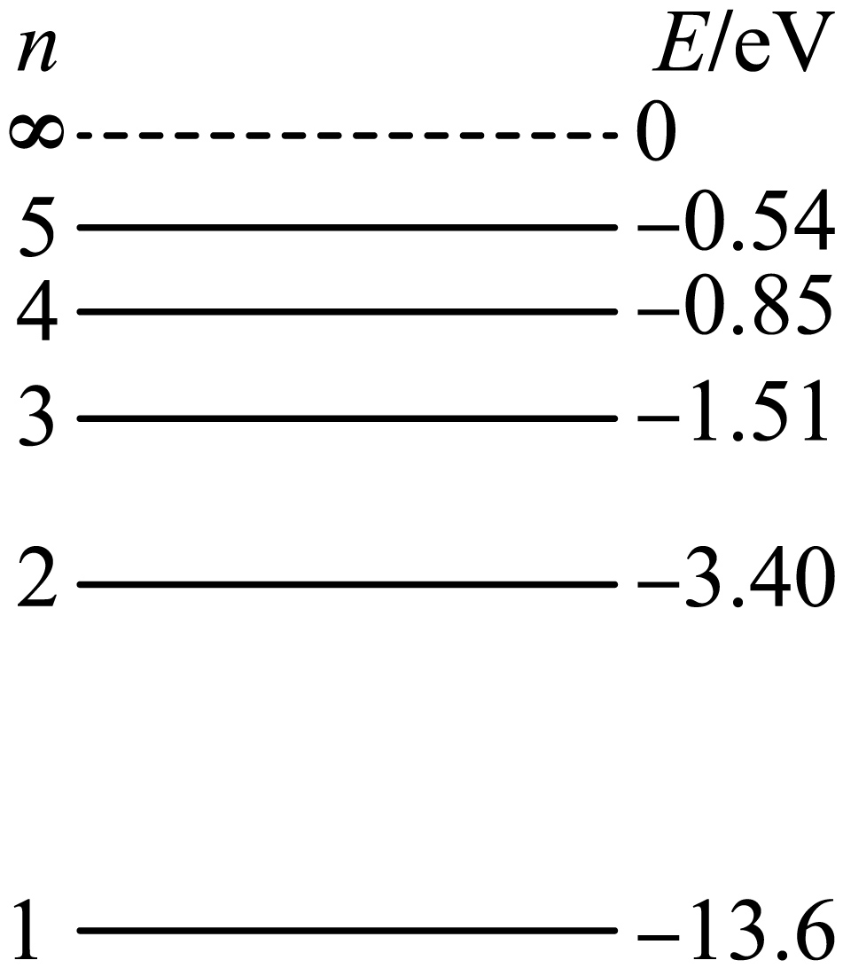
A．逸出光电子的最大初动能为10.80eV
B．n=3跃迁到n=1放出的光子动量最大
C．有3种频率的光子能使金属钠产生光电效应
D．用0.85eV的光子照射，氢原子跃迁到n=4激发态
【答案】B
【难度】0.85
【知识点】光电子的最大初动能、光子的动量及其公式、玻尔理论对氢原子光谱的解释
【详解】A．从n=3跃迁到n=1放出的光电子能量最大，根据
$$E_{k}=E−W_{0}$$
可得此时最大初动能为
$$E_{k}=9.8\text{eV}$$
故A错误；
B．根据
$$p=\frac{h}{λ}=\frac{hν}{c}$$
$$E=hν$$
又因为从n=3跃迁到n=1放出的光子能量最大，故可知动量最大，故B正确；
C．大量氢原子从n=3的激发态跃迁基态能放出$${\text{C}}_{\text{3}}^{\text{2}}=3$$种频率的光子，其中从n=3跃迁到n=2放出的光子能量为
$$ΔE_{k}=3.4\text{eV}−1.51\text{eV=1}\text{.89eV<}2.29\text{eV}$$
不能使金属钠产生光电效应，其他两种均可以，故C错误；
D．由于从n=3跃迁到n=4能级需要吸收的光子能量为
$$ΔE=1.51\text{eV}−0.85\text{eV=0}\text{.66eV}≠0.85\text{eV}$$
所以用0.85eV的光子照射，不能使氢原子跃迁到n=4激发态，故D错误。
故选B。
（2022•广东）
5．目前科学家已经能够制备出能量量子数n较大的氢原子。氢原子第n能级的能量为$$E_{n}=\frac{E_{1}}{n^{2}}$$，其中$$E_{1}=−13.6\text{eV}$$。图是按能量排列的电磁波谱，要使$$n=20$$的氢原子吸收一个光子后，恰好失去一个电子变成氢离子，被吸收的光子是（ ）
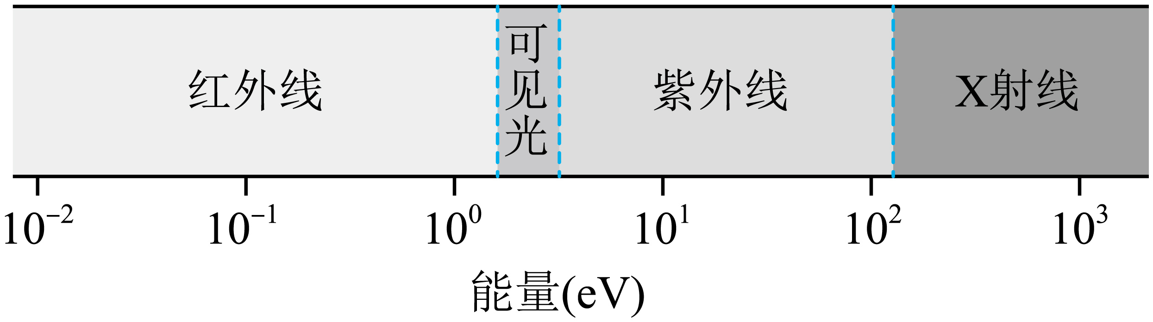
A．红外线波段的光子 B．可见光波段的光子
C．紫外线波段的光子 D．X射线波段的光子
【答案】A
【难度】0.85
【知识点】定态和原子的能级结构
【详解】要使处于n=20的氢原子吸收一个光子后恰好失去一个电子变成氢离子，则需要吸收光子的能量为
$$E=0−(\frac{−13.6}{{20}^{2}})\text{eV}=0.034\text{eV}$$
因为
$${\text{10}}^{−1}\text{eV}>0.034{\text{eV>10}}^{−2}\text{eV}$$
则被吸收的光子是红外线波段的光子。
故选A。
一、知识回顾
1.原子的核式结构
（1）电子的发现：英国物理学家J。J。汤姆孙在研究阴极射线时发现了电子，提出了原子的“枣糕模型”。
（2）α粒子散射实验：1909~1911年，英国物理学家卢瑟福和他的助手进行了用α粒子轰击金箔的实验，实验发现绝大多数α粒子穿过金箔后，基本上仍沿原来的方向前进，但有少数α粒子发生了大角度偏转，极少数偏转的角度甚至大于90°，也就是说，它们几乎被“撞”了回来。
（3）原子的核式结构模型：在原子中心有一个很小的核，原子全部的正电荷和几乎全部质量都集中在核里，带负电的电子在核外空间绕核旋转。
2.光谱
（1）光谱
用棱镜或光栅可以把各种颜色的光按波长（频率）展开，获得光的波长（频率）和强度分布的记录，即光谱。
（2）光谱分类
有些光谱是一条条的亮线，叫作谱线，这样的光谱叫作线状谱，又叫原子的特征谱线。有的光谱是连在一起的光带，叫作连续谱。
（3）氢原子光谱的实验规律
1885年，巴耳末对当时已知的氢原子在可见光区的四条谱线作了分析，发现这些谱线的波长满足公式=R∞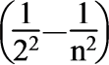（n=3，4，5，…），R∞叫作里德伯常量，实验测得的值为R∞=1.10×10⁷ m^{-1.}这个公式称为巴耳末公式，它确定的这一组谱线称为巴耳末系。
3.氢原子的能级跃迁
（1）玻尔理论
①轨道量子化与定态：电子的轨道是量子化的。电子在这些轨道上绕核的运动是稳定的，不产生电磁辐射。因此，原子的能量也只能取一系列特定的值，这些量子化的能量值叫作能级。原子中这些具有确定能量的稳定状态，称为定态。能量最低的状态叫作基态，其他的状态叫作激发态。
②频率条件：原子从一种定态跃迁到另一种定态时，它辐射或吸收一定频率的光子，光子的能量由这两个定态的能量差决定，即hν=En-Em（m＜n，h是普朗克常量，h=6.63×10⁻³⁴ J·s）。
（2）氢原子的能级图
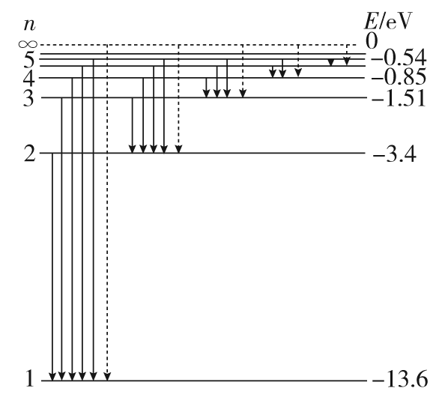
（3）电子动能变化规律
①从公式上判断，电子绕氢原子核运动时静电力提供向心力，即k=m，所以Ekn=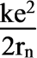，随r增大而减小。
②从库仑力做功上判断，当轨道半径增大时，库仑引力做负功，故电子的动能减小。反之，当轨道半径减小时，库仑引力做正功，电子的动能增大。
（4）原子的电势能的变化规律
①通过库仑力做功判断，当轨道半径增大时，库仑引力做负功，原子的电势能增大。反之，当轨道半径减小时，库仑引力做正功，原子的电势能减小。
②利用原子能量公式En=Ekn＋Epn判断，当轨道半径增大时，原子能量增大，电子动能减小，原子的电势能增大。反之，当轨道半径减小时，原子能量减小，电子动能增大，原子的电势能减小。
（4）。 对原子跃迁的频率条件hν=En-Em的说明
①原子跃迁的频率条件hν=En-Em只适用于原子在各定态之间跃迁的情况。
②当光子能量大于或等于13.6 eV（或|En|）时，也可以被处于基态（或n能级）的氢原子吸收，使氢原子电离；当处于基态（或n能级）的氢原子吸收的光子能量大于13.6 eV（或|En|）时，氢原子电离后，电子具有一定的初动能。
③原子还可吸收外来实物粒子（例如自由电子）的能量而被激发。由于实物粒子的动能可全部或部分被原子吸收，所以只要入射粒子的能量大于或等于两能级的能量差值（E≥En-Em），均可使原子发生能级跃迁。
（5）跃迁中两个易混问题
①一群原子和一个原子
氢原子核外只有一个电子，这个电子在某个时刻只能处在某一个可能的轨道上，在某段时间内，由某一轨道跃迁到另一个轨道时，可能的情况只有一种，但是如果有大量的氢原子，这些原子的核外电子跃迁时就会有各种情况出现了。
②直接跃迁与间接跃迁
原子从一种能量状态跃迁到另一种能量状态时，有时可能是直接跃迁，有时可能是间接跃迁。两种情况下辐射（或吸收）光子的能量是不同的。直接跃迁时辐射（或吸收）光子的能量等于间接跃迁时辐射（或吸收）的所有光子的能量和。
4.天然放射现象
（1）放射性与放射性元素：物质发出射线的性质称为放射性。具有放射性的元素称为放射性元素。
（2）天然放射现象：放射性元素自发地发出射线的现象，叫作天然放射现象，首先由贝克勒尔发现。天然放射现象的发现，说明原子核内部是有结构的。放射性元素放射出的射线共有三种，分别是α射线、β射线、γ射线。
（3）三种射线的比较
射线名称  比较项目 | α射线 | β射线 | γ射线
组成 | 高速氦核流 | 高速电子流 | 光子流（高  频电磁波）
电荷量 | 2e | -e | 0
质量 | 4mp | 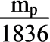 | 静止质量  为零
符号 | He | e | γ
速度 | 可达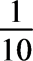c | 接近c | c
垂直进入电场或磁场的偏转情况 | 偏转 | 偏转 | 不偏转
穿透能力 | 最弱 | 较强 | 最强
对空气的  电离作用 | 很强 | 较弱 | 很弱
5.原子核的组成
（1）原子核由质子和中子组成，质子和中子统称为核子。质子带正电，中子不带电。
（2）原子核常用符号X表示，X为元素符号，A表示核的质量数，Z表示核的电荷数。
（3）原子核的电荷数=核内的质子数=元素的原子序数=中性原子的核外电子数，原子核的质量数=核内的核子数=质子数＋中子数，质子和中子都为一个单位质量。
（4）同位素：具有相同质子数而中子数不同的原子核组成的元素，在元素周期表中处于同一位置，因而互称同位素，具有相同的化学性质。
6.原子核的衰变
（1）原子核自发地放出α粒子或β粒子，变成另一种原子核的变化，称为原子核的衰变。原子核衰变时电荷数和质量数都守恒。
（2）分类
α衰变： X→Y＋He；
β衰变： X→Y＋e、
注：当放射性物质连续发生衰变时，原子核中有的发生α衰变，有的发生β衰变，同时伴随着γ射线辐射。
（3）两个重要的衰变
①U→Th＋He；
②Th→Pa＋e、
7.α衰变、β衰变和γ辐射的实质
（1）α衰变：原子核中的两个中子和两个质子结合起来形成α粒子，并被释放出来。
（2）β衰变：核内的一个中子转化为一个质子和一个电子，电子发射到核外。
（3）γ辐射：原子核的能量不能连续变化，存在着能级。放射性的原子核在发生α衰变、β衰变时产生的新核处于高能级，这时它要向低能级跃迁，并放出γ光子。因此，γ射线经常是伴随α射线和β射线产生的。
（4）原子核衰变过程中，α粒子、β粒子和新原子核在磁场中的轨迹
静止的原子核在匀强磁场中自发衰变，其轨迹为两相切圆，α衰变时两圆外切，β衰变时两圆内切，根据动量守恒定律m₁v₁=m₂v₂和r=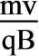知，半径小的为新核，半径大的为α粒子或β粒子，其特点对比如下表：
衰变类型 | 衰变方程 | 匀强磁场中轨迹特点
α衰变 | X→Y＋He | 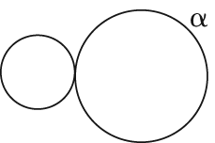两圆外切，α粒子轨迹半径大
β衰变 | X→Y＋e | 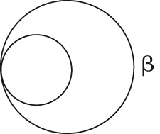两圆内切，β粒子轨迹半径大
3.半衰期
放射性元素的原子核有半数发生衰变所需的时间。
（1）根据半衰期的概念，可总结出公式
N_{余}=N_{原}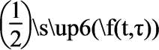，m_{余}=m_{原}
式中N_{原}、m_{原}表示衰变前的放射性元素的原子数和质量，N_{余}、m_{余}表示衰变后尚未发生衰变的放射性元素的原子数和质量，t表示衰变时间，τ表示半衰期。
（2）半衰期是统计规律，描述的是大量原子核衰变的规律。
（3）放射性元素衰变的快慢是由核内部自身的因素决定的，跟原子所处的化学状态（如单质、化合物）和外部条件（如温度、压强）无关。
4.放射性的应用与防护
（1）放射性同位素：具有放射性的同位素叫放射性同位素。
例如： Al＋He→P＋n， P→Si＋e、
有天然放射性同位素和人工放射性同位素两类。
（2）应用：工业测厚，放射治疗，培优、保鲜，作为示踪原子等。
（3）防护：防止过量射线对人体组织的破坏。
8.核反应
（1）核反应：原子核在其他粒子的轰击下产生新原子核或者发生状态变化的过程，称为核反应。
（2）核反应中遵循两个守恒规律，即质量数守恒和电荷数守恒。
9.衰变及核反应的三种类型的比较
类型 |  | 可控性 | 方程典例
衰变 | α衰变 | 自发 | U→Th＋He
 | β衰变 | 自发 | Th→Pa＋e
人工转变 |  | 人工控制 | ¹⁴ ₇N＋He→O＋H  （卢瑟福发现质子）
He＋Be→C＋n
（查德威克发现中子）
重核裂变 |  | 比较容易进行人工控制 | U＋n→Ba＋Kr＋3n
轻核聚变 |  | 较难进行人工控制 | H＋H→He＋n
10.核力
（1）定义：原子核中的核子之间存在的一种很强的相互作用力，它使得核子紧密地结合在一起，形成稳定的原子核。
（2）特点
①核力是强相互作用的一种表现；
②核力是短程力，作用范围只有约10⁻¹⁵ m，即原子核的大小。
11.结合能
原子核是核子凭借核力结合在一起构成的，要把它们分开，也需要能量，这就是原子核的结合能。
12.比结合能
（1）定义：原子核的结合能与核子数之比，叫作比结合能，也叫作平均结合能。
（2）特点：不同原子核的比结合能不同，原子核的比结合能越大，原子核中核子结合得越牢固，原子核越稳定。
13.质能方程、质量亏损
爱因斯坦质能方程E=mc^{2.}原子核的质量小于组成它的核子的质量之和，这就是质量亏损。质量亏损表明，的确存在着原子核的结合能。
14.重核裂变
（1）定义：质量数较大的原子核受到高能粒子的轰击而分裂成几个质量数较小的原子核的过程。
（2）特点
①核裂变过程中能够放出巨大的能量。
②核裂变的同时能够放出2或3个中子。
③核裂变的产物不是唯一的。对于铀核裂变，有二分裂、三分裂和四分裂形式，但三分裂和四分裂概率非常小。
（3）典型的核裂变反应方程
U＋n→Kr＋Ba＋3n。
（4）链式反应：由重核裂变产生的中子使裂变反应一代接一代继续下去的过程。
（5）临界体积和临界质量：核裂变物质能够发生链式反应的最小体积叫作它的临界体积，相应的质量叫作临界质量。
（6）核裂变的应用：原子弹、核反应堆。
（7）反应堆构造：核燃料、慢化剂（如重水、石墨）、镉棒（也叫控制棒，它可以吸收中子，用于调节中子数目以控制反应速度）、防护层。
15.轻核聚变
（1）定义
两个轻核结合成质量较大的核的核反应。轻核聚变反应必须在高温下进行，因此又叫热核反应。
（2）特点
①核聚变过程放出大量的能量，平均每个核子放出的能量，比核裂变反应中平均每个核子放出的能量大3~4倍。
②核聚变反应比核裂变反应更剧烈。
③核聚变反应比核裂变反应更安全、清洁。
④自然界中核聚变反应原料丰富。
（3）典型的核聚变反应方程
H＋H→He＋n＋17.6 MeV。
16.衰变方程及核反应方程的理解
（1）衰变及核反应过程一般都是不可逆的，所以衰变及核反应方程只能用单向箭头“→”连接并表示反应方向，不能用等号连接。
（2）衰变及核反应的生成物一定要以实验为基础，不能凭空只依据两个守恒规律杜撰出生成物来写衰变及核反应方程。
（3）衰变及核反应遵循质量数守恒而不是质量守恒，衰变及核反应过程中总质量一般会发生变化。
（4）衰变及核反应遵循电荷数守恒。
二、例题精析
题型一： 能级跃迁与电离
例1
6．氢原子能级示意如图。现有大量氢原子处于$$n\text{=3}$$能级上，下列说法正确的是（ ）
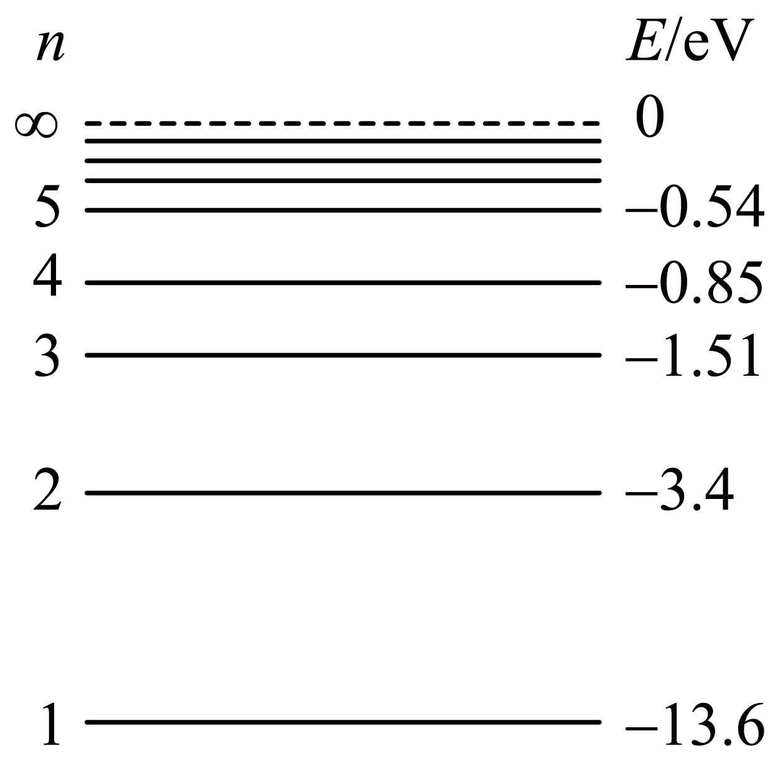
A．这些原子跃迁过程中最多可辐射出2种频率的光子
B．从$$n\text{=3}$$ 能级跃迁到$$n\text{=1}$$ 能级辐射出的光子能量为1.51eV
C．从$$n\text{=3}$$ 能级跃迁到$$n\text{=4}$$ 能级需吸收1.51eV的能量
D．$$n\text{=3}$$ 能级的氢原子电离至少需要吸收1.51eV的能量
【答案】D
【难度】0.85
【知识点】定态和原子的能级结构、玻尔理论对氢原子光谱的解释
【详解】A．大量氢原子处于$$n\text{=3}$$ 能级跃迁可辐射出3种不同频率的光子，故A错误；
B．根据能级图可知从$$n\text{=3}$$ 能级跃迁到$$n\text{=1}$$能级辐射的光子能量为
$$E_{\text{3}}\text{-}E_{\text{1}}\text{=﹣1.51eV-}\left(\text{-13.6eV}\right)\text{=12.09eV}$$
故B错误；
C．根据能级图可知从$$n\text{=3}$$ 能级跃迁到$$n\text{=4}$$能级，需要吸收的能量为
$$E_{\text{4}}\text{﹣}E_{\text{3}}\text{=﹣0.85eV﹣}\left(\text{﹣1.51eV}\right)\text{=0.66eV}$$
故C错误；
D．根据能级图可知氢原子处于$$n\text{=3}$$能级的能量为$$\text{﹣1.51eV}$$ ，故要使其电离至少需要吸收1.51eV的能量，故D正确。
故选D。
题型二：核反应类型与反应方程
例2.（2019•烟台二模）
7．下列说法正确的是（ ）
A．大量处于n＝5能级的氢原子，自发向低能级跃迁的过程中能辐射20种不同频率的电磁波
B．爱因斯坦提出质能方程E＝mc²，其中E是物体以光速c运动时的动能
C．$${}_{\text{90}}^{\text{234}}\text{Th}$$→$${}_{\text{91}}^{\text{234}}\text{Pa}$$+$${}_{1}^{0}\text{e}$$是钍核（$${}_{\text{90}}^{\text{234}}\text{Th}$$）的β衰变方程，衰变过程会伴随着γ射线产生
D．高速运动的α粒子轰击氮核可从氮核中打出中子，其核反应方程为$${}_{2}^{4}\text{He}+_{7}^{14}\text{N}→_{8}^{17}{\text{O+}}_{1}^{1}\text{n}$$
【答案】C
【难度】0.85
【知识点】定态和原子的能级结构、β衰变的特点、本质及其方程的写法、发现质子和中子的核反应、质能方程
【详解】A.根据$$C_{5}^{2}$$＝10可知，一群处于n＝5能级态的氢原子，自发向低能级跃迁的过程中最多能够辐射10种不同频率的电磁波．故A不符合题意；
B.根据质能方程的意义可知，在质能方程E＝mc²中，其中E是质量为m的物体对应的能量值，不是以光速c运动时的动能．故B不符合题意；
C.根据质量数守恒、电荷数守恒以及核反应的特点可知，$${}_{\text{90}}^{\text{234}}\text{Th}$$→$${}_{\text{91}}^{\text{234}}\text{Pa}$$+$${}_{1}^{0}\text{e}$$是钍核（$${}_{\text{90}}^{\text{234}}\text{Th}$$）的β衰变方程，衰变过程会伴随着γ射线产生．故C符合题意；
D.高速运动的α粒子轰击氮核可从氮核中打出质子，其核反应方程为$${}_{2}^{4}\text{He}+_{7}^{14}\text{N}→_{8}^{17}{\text{O+}}_{1}^{1}\text{H}$$．故D不符合题意．
题型三：衰变与半衰期
例3.
8．花岗岩、大理石等装修材料中都不同程度地含有放射性元素，下列有关放射性的说法正确的是( )
A．$${}_{92}^{238}{\text{U}}$$衰变成$${}_{82}^{206}{\text{P}}\text{b}$$要经过8次β衰变和6次$$α$$衰变
B．氡的半衰期为3.8天，4个氡原子核经过7.6天后只剩下1个氡原子核
C．$$α$$射线与$$γ$$射线都是电磁波，$$α$$射线穿透本领远比$$γ$$射线弱
D．放射性元素发生β衰变时所释放的电子是原子核内的中子转化为质子时产生的
【答案】D
【难度】0.85
【知识点】β衰变的特点、本质及其方程的写法、计算发生α衰变和β衰变的次数、半衰期的概念、α和β、γ三种射线的性质
【详解】A．铀核（$${}_{92}^{238}{\text{U}}$$）衰变成铅核（$${}_{82}^{206}{\text{P}}\text{b}$$）的过程中，设发生x次$$α$$衰变，y次$$β$$衰变，衰变方程为
$${}_{92}^{238}\text{U}→_{82}^{206}\text{Pb}+xα+yβ$$
根据质量数守恒和电荷数守恒有
238=206+4x，92=82+8×2-y
解得x=8，y=6，即要经过8次$$α$$衰变和6次β衰变，故A错误；
B．半衰期是对大量原子核的衰变的统计规律，对于单个原子核是不成立的，故B错误；
C．$$α$$射线是氦核流，$$γ$$射线的实质是电磁波，$$γ$$射线的穿透本领比较强，故C错误；
D．$$β$$衰变时，原子核中的一个中子，转变为一个质子和一个电子，电子释放出来，故D正确。
故选D。
题型四：核能
例4
9．太阳内部核反应的主要模式之一是质子-质子循环，循环的结果可表示为$$4{}_{1}^{1}{\text{H}}→{}_{2}^{4}{\text{H}}\text{e+2}{}_{1}^{0}{\text{e}}\text{+2}v$$，已知$${}_{1}^{1}{\text{H}}$$和$${}_{2}^{4}{\text{H}}\text{e}$$的质量分别为$$m_{\text{P}}=1.0078\text{u}$$和$$m_{α}=4.0026\text{u}$$，1u=931MeV/c²，c为光速。在4个$${}_{1}^{1}{\text{H}}$$转变成1个$${}_{2}^{4}{\text{H}}\text{e}$$的过程中，释放的能量约为（ ）
A．8 MeV B．16 MeV C．26 MeV D．52 MeV
【答案】C
【难度】0.94
【知识点】质能方程
【详解】由
$$ΔE=Δmc^{2}$$
知
$$ΔE=\left(4×m_{p}−m_{α}−2m_{e}\right)⋅c^{2}$$
$$Δm=\frac{ΔE}{c^{2}}$$=$$\frac{931×{10}^{6}×1.6×{10}^{−19}\text{J}}{9×{10}^{16}}$$ $$≈1.7×{10}^{−27}\text{kg}≫0.9×{10}^{−31}\text{kg}$$
忽略电子质量，则
$$ΔE=\left(4×1.0078u−4.0026u\right)⋅c^{2}≈26\text{MeV}$$
故C正确ABD错误；
故选C。
题型五：结合能与比结合能
例5
10．原子核的比结合能曲线如图所示。根据该曲线，下列判断正确的是（ ）
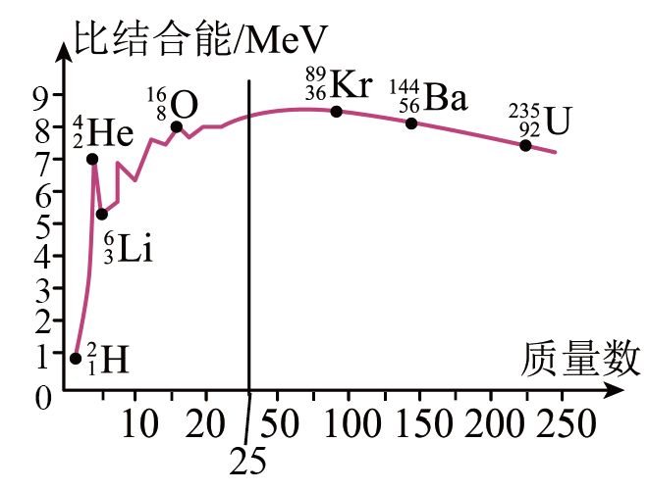
A．$${}_{2}^{4}\text{He}$$核的结合能约为14MeV
B．$${}_{3}^{6}Li$$核比$${}_{2}^{4}\text{He}$$核更稳定
C．两个$${}_{1}^{2}\text{H}$$核结合成$${}_{2}^{4}He$$核时释放能量
D．$${}_{92}^{235}\text{U}$$核中核子的平均结合能比$${}_{36}^{89}\text{Kr}$$核中的大
【答案】C
【难度】0.85
【详解】A．$${}_{2}^{4}{\text{H}}\text{e}$$核有4个核子，由比结合能图线可知，$${}_{2}^{4}{\text{H}}\text{e}$$核的比结合能约为7MeV，其结合能约为28MeV，故A错误；
B．比结合能越大，原子核越稳定，由图像可知，$${}_{2}^{4}{\text{H}}\text{e}$$核比$${}_{3}^{6}{\text{L}}\text{i}$$核的比结合能大，$${}_{2}^{4}{\text{H}}\text{e}$$核比$${}_{3}^{6}{\text{L}}\text{i}$$核更稳定，故B错误；
C．两个$${}_{1}^{2}\text{H}$$核结合成$${}_{2}^{4}\text{He}$$核时，核子的比结合能变大，结合时要放出能量，故C正确；
D．由比结合能图线知，$${}_{92}^{235}U$$核中核子平均结合能比$${}_{56}^{89}Kr$$核中的小，故D错误。
故选C。
三、举一反三，巩固练习
11．一群处于第4能级的氢原子，向低能级跃迁过程中能发出多种不同频率的光，将这些光分别照射到图甲电路阴极K的金属上，实验只测得3条电流随电压变化的图像，如图乙所示。已知氢原子的能级图如图丙，则下列推断正确的是（ ）
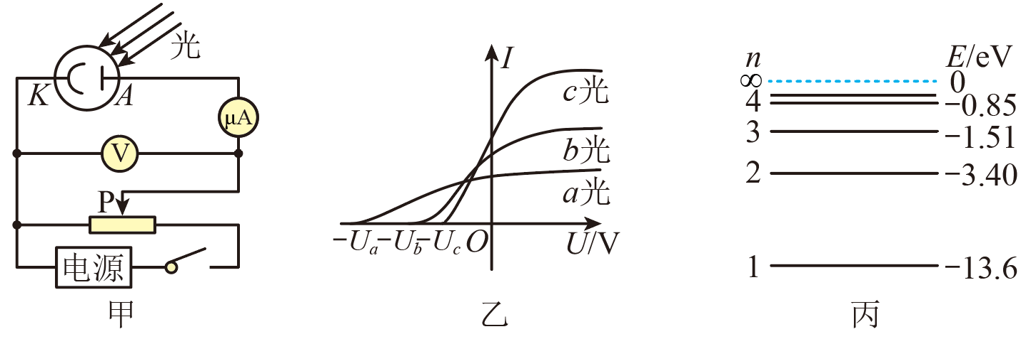
A．动能为1 eV的电子不能使处于第3能级的氢原子发生跃迁
B．a、b、c三种光的波长关系：$$\frac{1}{λ_{a}}=\frac{1}{λ_{b}}+\frac{1}{λ_{c}{}_{}}$$
C．图乙中的a光是氢原子由第4能级向基态跃迁发出的
D．阴极金属的逸出功可能为W₀ = 2.5 eV
【答案】AC
【难度】0.65
【知识点】爱因斯坦光电效应方程、定态和原子的能级结构、玻尔理论对氢原子光谱的解释
【详解】A．由$$E_{4}−E_{3}=−0.85eV−\left(−1.51eV\right)=0.66eV<1eV$$
所以动能为1 eV的电子能使处于第3能级的氢原子向第4能级发生跃迁，故A正确；
BC．一群处于第4能级的氢原子，向低能级跃迁过程中能发出6种不同频率的光，能量值的大小关系排列从大到小为n=4→1，n=3→1，n=2→1，n=4→2，n=3→2，n=4→3
但只检测到3条电流，所以发生光电效应的能量值为n=4→1，n=3→1，n=2→1
由图乙可知，a的遏止电压最大，其次为b和c，根据光电效应方程$$E_{k}=hv−W_{0}$$及$$eU_{0}=E_{k}$$知各光对应的跃迁为a为n=4→1，b为n=3→1，c为n=2→1
a光的光子能量为$$E_{a}=E_{4}−E_{1}=−0.85eV−（−13.6eV）=12.75eV$$
b光的光子能量为$$E_{b}=E_{3}−E_{1}=−1.51eV−（−13.6eV）=12.09eV$$
c光的光子能量为$$E_{c}=E_{2}−E_{1}=−3.4eV−（−13.6eV）=10.2eV$$
可知$$E_{a}<E_{b}+E_{c}$$
由$$E=\frac{hc}{λ}$$可得$$\frac{1}{λ_{a}}<\frac{1}{λ_{b}}+\frac{1}{λ_{c}{}_{}}$$，故B错误，C正确；
D．能量值第4大的光子的能量值$$E_{42}=E_{4}−E_{2}=\left(−0.85eV\right)−\left(−3.4eV\right)=2.55eV$$
由于只能测得3条电流随电压变化的图像，即只有三种光子能发生光电效应，则该金属的逸出功大于2.55eV，小于等于10.2eV，故D错误。
故选AC。
12．如图所示为玻尔原子理论的氢原子能级图，下列说法正确的是（ ）
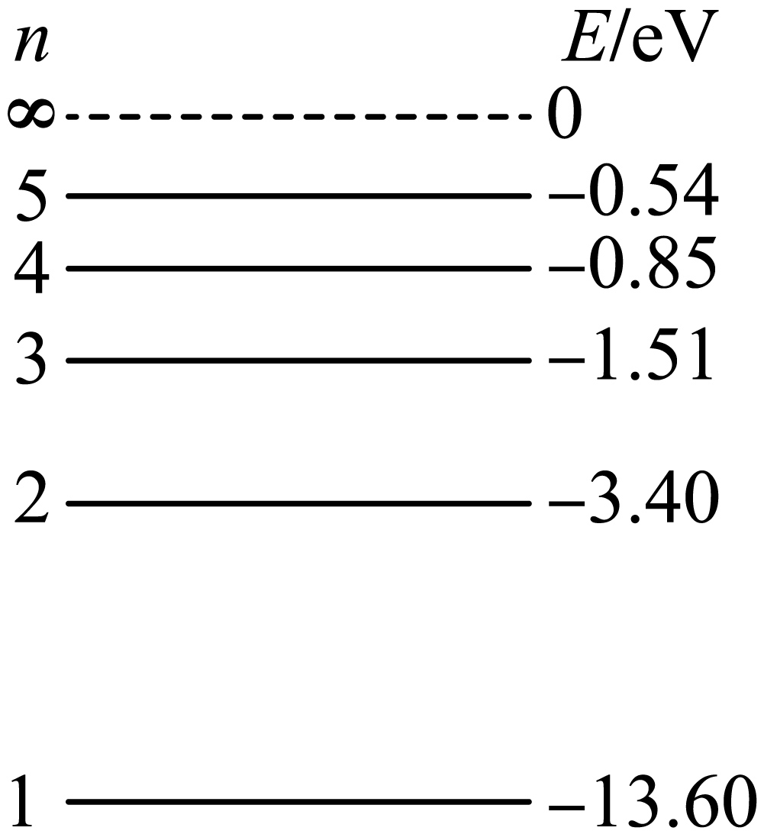
A．大量处于$$n=5$$能级的氢原子向基态跃迁，最多可以发出20种不同频率的光
B．处于$$n=2$$能级的氢原子其电势能比处于$$n=3$$能级的氢原子的电势能小
C．若氢原子由$$n=4$$能级分别直接跃迁至$$n=3$$和$$n=2$$能级时所发出光的波长为λ₁和λ₂，则λ₁＜λ₂
D．用光子能量为12.5eV的光照射大量处于基态的氢原子，此过程中氢原子最多可以发出3种不同频率的光
【答案】B
【难度】0.65
【知识点】定态和原子的能级结构、玻尔理论对氢原子光谱的解释
【详解】A．根据C$${}_{5}^{2}{}$$=10可知，大量处于n=5能级的氢原子向基态跃迁时，辐射出的光子频率最多有10种，A项错误；
B．当氢原子由较低能级跃迁到较高能级时，轨道半径变大，其核外电子的动能将减小，此过程中电场力做负功，其电势能增大，B项正确；
C．氢原子由$$n=4$$能级分别直接跃迁至$$n=3$$能级时所发出光的波长为λ₁，有
$$h\frac{c}{λ_{1}}=E_{4}−E_{3}$$
由$$n=4$$能级分别直接跃迁至$$n=2$$能级时所发出光的波长为λ₂
$$h\frac{c}{λ_{2}}=E_{4}−E_{2}$$
由于$$E_{4}−E_{3}<E_{4}−E_{2}$$，所以有
λ₁>λ₂
C项错误；
D．用光子能量为12.5eV的光照射大量处于基态的氢原子，如果氢原子吸收了光子，则能量为
E=E₁+12.5eV=-13.6eV+12.5eV=-1.1eV
没有能级与之相等，所以处于基态的氢原子不吸收12.5eV的光子，D项错误。
故选B。
13．用频率分别为$$ν$$和$$2ν$$的光照射某种金属材料，两种情况下测得的该金属材料发生光电效应的遏止电压之比为$$1:4$$，已知普朗克常量为h，则该金属的逸出功为（ ）
A．$$\frac{4}{3}hν$$ B．$$\frac{2}{3}hν$$ C．$$\frac{1}{3}hν$$ D．$$\frac{1}{2}hν$$
【答案】B
【难度】0.85
【知识点】遏止电压的本质及其决定因素
【详解】设该金属的逸出功为W₀，根据爱因斯坦光电效应方程以及动能定理有
$$E_{\text{k1}}=hν−W_{0}=eU_{c1}$$
$$E_{\text{k2}}=2hν−W_{0}=eU_{c2}$$
由题意可知
$$\frac{U_{c2}}{U_{c1}}=4$$
联立以上各式解得
$$W_{0}=\frac{2}{3}hν$$
故选B。
14．氦离子（He⁺）的能级图如图所示，已知普朗克常量为h，电子的质量为m，氦离子（He⁺）基态的能量为E₁（E₁<0）。根据能级跃迁理论可知，基态氦离子（He⁺）中的电子吸收一频率为v的光子被电离后，电子速度大小为（ ）
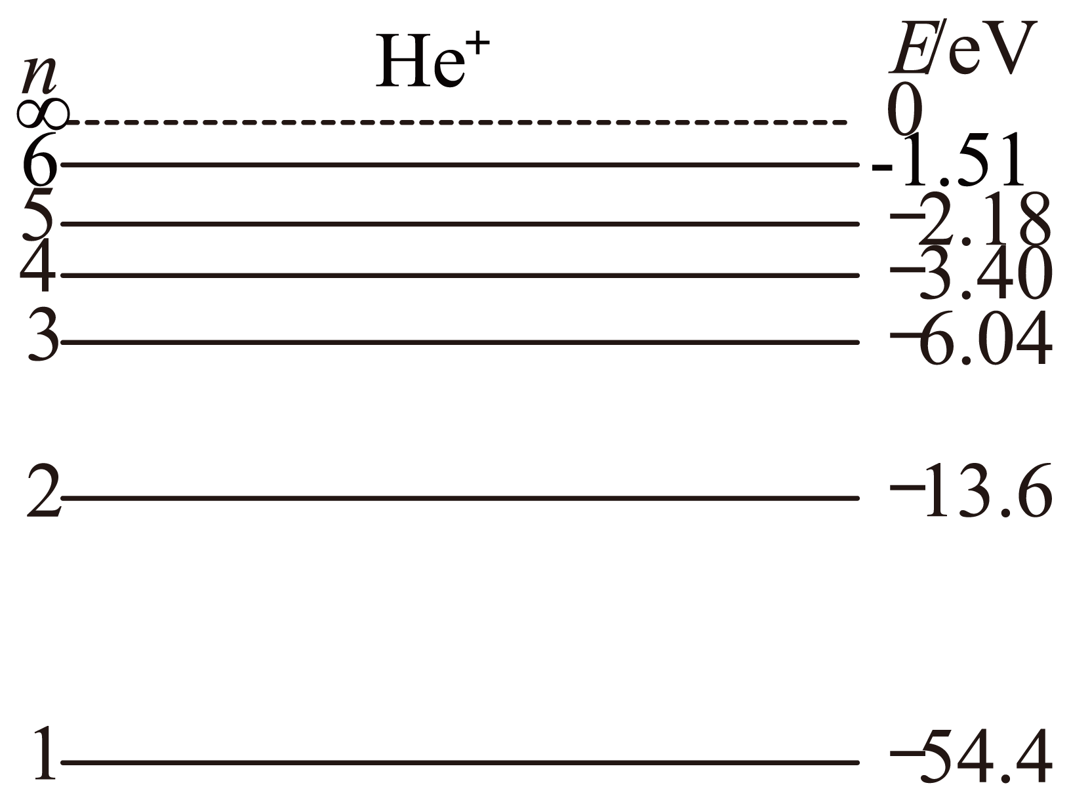
A．$$\sqrt{\frac{hν+E_{1}}{m}}$$ B．$$\sqrt{\frac{2\left(hν+E_{1}\right)}{m}}$$ C．$$\sqrt{\frac{hν}{m}}$$ D．$$\sqrt{\frac{E_{1}}{m}}$$
【答案】B
【难度】0.85
【知识点】定态和原子的能级结构
【详解】本题以氦离子（He⁺）跃迁为背景，考查能级跃迁理论及学生的知识迁移能力。本题要求考生知道能级跃迁的相关概念，能应用能级跃迁的概念解决相关的问题。
【解题分析】氦离子的基态能量为E₁（E₁<0），则基态氦离子的电离能为-E₁，发生电离时，根据能量守恒定律得
$$hν+E_{1}=\frac{1}{2}mv^{2}$$
解得电离后电子的速度大小
$$v=\sqrt{\frac{2\left(hν+E_{1}\right)}{m}}$$
故选B。
15．德国物理学家P·勒纳德、英国物理学家J·J·汤姆孙等相继进行了实验研究，发现照射到金属表面的光能使金属中的电子从表面溢出，这个现象称为光电效应。现在用两种单色光a和b照射同一种金属，光电流与电压的关系如图乙所示，I_{s}为饱和光电流，U_{c}为遏止电压的大小。下列说法正确的是（ ）
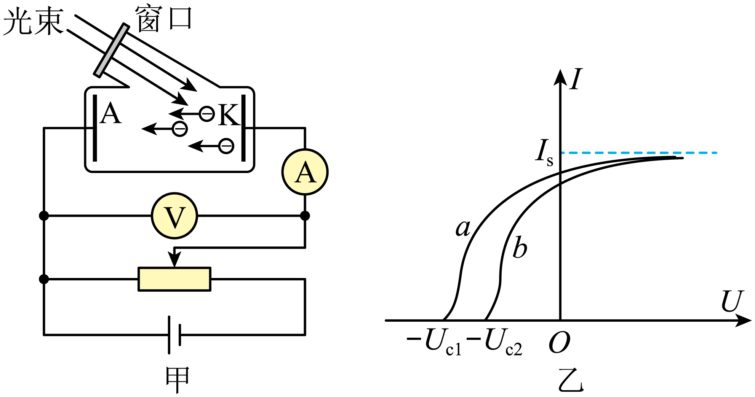
A．截止频率与入射光的频率有关
B．a光的频率小于b光的频率
C．若仅增加a光的光强，饱和光电流将增大
D．若仅增加a光的光强，则遏止电压U_{c1}将增加
【答案】C
【难度】0.65
【知识点】光电效应的极限频率、爱因斯坦光电效应方程、遏止电压的本质及其决定因素
【详解】A．截止频率是光照射金属时产生光电效应的最低频率，由金属材料本身决定，与入射光的频率无关，A错误；
BD．由图乙可知，a光的遏止电压大于b光的遏止电压，由
$$hν−W_{0}=\frac{1}{2}m{v_{0}}^{2}$$，$$\frac{1}{2}m{v_{0}}^{2}\text{=}eU_{\text{c}}$$
得
$$U_{\text{c}}=\frac{h}{e}v−\frac{W_{0}}{e}$$
可知，a光的频率大于b光的频率；遏止电压与入射光的强弱无关，仅增加a光的光强，其遏止电压不变，BD错误；
C．频率相等时，入射光的强弱决定了电流的强弱，若仅增加a光的光强，单位时间从金属表面溢出的光电子数量变多，饱和光电流将增大，C正确。
故选C。
16．如图所示为氢原子的能级图。现有两束光，$$a$$光由图中跃迁①发出的光子组成，$$b$$光由图中跃迁②发出的光子组成，已知$$a$$光照射$$x$$金属时刚好能发生光电效应，则下列说法正确的是（ ）
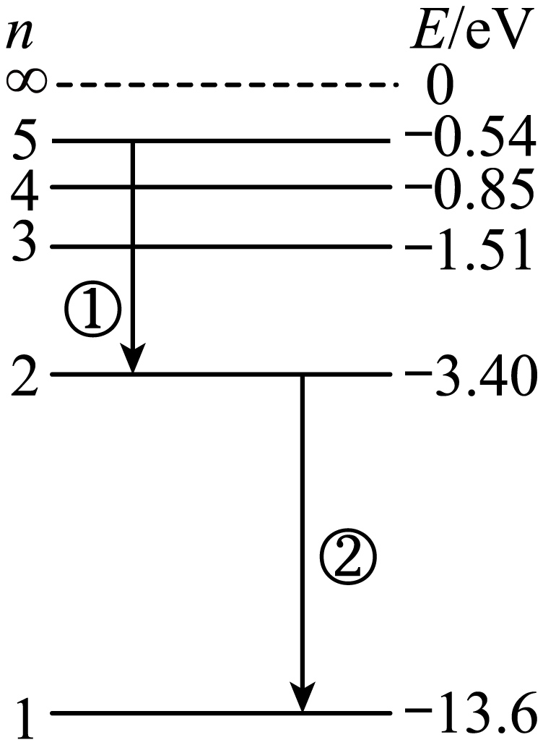
A．氢原子发生跃迁①后，原子的能量将减小$$3.4\text{eV}$$
B．$$a$$光的频率大于$$b$$光的频率
C．$$x$$金属的逸出功为$$2.86\text{eV}$$
D．用$$b$$光照射$$x$$金属，发出的光电子的最大初动能为$$10.2\text{eV}$$
【答案】C
【难度】0.65
【知识点】光电子的最大初动能、定态和原子的能级结构
【详解】AC．a光子的能量值
$$E_{a}=E_{5}−E_{2}=−0.54\text{eV}−(−3.4)\text{eV}=2.86\text{eV}$$
氢原子辐射出a光子后，氢原子的能量减小了
$$E_{a}=2.86\text{eV}$$a光照射x金属时刚好能发生光电效应，则金属的逸出功为2.86eV，故A错误，C正确；
B．b光子的能量
$$E_{b}=E_{2}−E_{1}=−3.4\text{eV}−(−13.6)\text{eV}=10.2\text{eV}$$a的能量值小，则a的频率小，故B错误；
D．用b光光子照射x金属，打出的光电子的最大初动能为
$$E_{\text{km}}=E_{b}−W=(10.2−2.86)\text{eV}=7.34\text{eV}$$
故D错误。
故选C。
17．月球的表面长期受到宇宙射线的照射，使得“月壤”中的$${}_{2}^{3}$$He含量十分丰富。科学家认为$${\text{，}}_{2}^{3}$$He是发生核聚变的极好原料，将来$${}_{2}^{3}$$He也许是人类重要的能源，所以探测月球意义十分重大。关于$${}_{2}^{3}$$He，下列说法正确的是（ ）
A．$${}_{2}^{3}$$He原子核内的核子靠万有引力紧密结合在一起
B．$${}_{2}^{3}$$He聚变反应后变成$${}_{2}^{4}$$He，原子核内核子间的比结合能没有发生变化
C．$${}_{2}^{3}$$He发生核聚变，放出能量，不一定会发生质量亏损
D．$${}_{2}^{3}$$He聚变反应的方程可能为$${}_{2}^{3}$$He$$+_{2}^{3}$$He→$$2_{1}^{1}$$H$$+_{2}^{4}$$He
【答案】D
【难度】0.65
【知识点】核反应方程的书写、结合能与比结合能
【详解】A．原子核内的核子靠核力结合在一起，核力只存在于相邻的核子之间，A错误；
B．比结合能是核的结合能与核子数之比，所以聚变后的比结合能一定发生变化，B错误；
C．$${}_{2}^{3}$$He发生聚变，放出能量，根据质能方程
ΔE=Δmc²
一定会发生质量亏损，C错误；
D．$${}_{2}^{3}$$He聚变反应的方程式可能为
$${}_{2}^{3}$$He$$+_{2}^{3}$$He→$$2_{1}^{1}$$H$$+_{2}^{4}$$He
D正确。
故选D。
18．科学研究表明，太阳核心的温度极高、压力极大，使得太阳内部每4个氢核（$${}_{1}^{1}{\text{H}}$$）转化为1个氦核（$${}_{2}^{4}{\text{H}}\text{e}$$）和几个正电子并释放出大量能量。假设生成的所有正电子均定向移动，且正电子在8×10^{﹣4}s时间内定向移动形成的平均电流为8.0×10^{﹣8}A，已知电子的电荷量为1.6×10^{﹣19}C，则在这段时间内发生核聚变的氢核（$${}_{1}^{1}{\text{H}}$$）的个数为（ ）
A．8.0×10⁸ B．4.8×10⁸ C．3.2×10⁸ D．2.4×10⁸
【答案】A
【难度】0.65
【知识点】核聚变
【详解】根据电荷数与质量数守恒可得
$$4{}_{1}^{1}{\text{H}}→{}_{2}^{4}{\text{H}}\text{+2}{}_{1}^{0}e$$
每4个氢核转化为1个氦核和2个正电子，根据公式可得
$$q=It=8×{10}^{﹣4}×8.0×{10}^{﹣8}\text{C}=6.4×{10}^{﹣11}\text{C}$$
正电子个数为
$$n=\frac{q}{e}=\frac{6.4×{10}^{−11}}{1.6×{10}^{−19}}=4×{10}^{8}$$
由上可知发生核聚变的氢核的个数为正电子个数的两倍，即氢核的个数是8×10⁸。
故选A。
19．2021年4月，日本政府决定将福岛核废水排放入海，引起国际社会的广泛关注。核废水即使经处理，但还是含有氚、锶－90、铯－137、碘－129等放射性元素。其中$${}_{55}^{137}$$Cs是最具危害的放射性元素，半衰期为30年。它能通过β衰变放射出β射线，衰变得到的新核用X表示。则下列说法正确的是（ ）
A．铯核发生β衰变的衰变方程为$${}_{55}^{137}$$Cs→$${}_{56}^{137}$$X＋$${}_{−1}^{0}\text{e}$$
B．20个铯核经过60年，一定还有5个铯核未发生衰变
C．铯核发生β衰变时，β射线来自原子核外的电子电离
D．$${}_{56}^{137}$$X的比结合能比$${}_{55}^{137}$$Cs小
【答案】A
【难度】0.65
【知识点】β衰变的特点、本质及其方程的写法、半衰期的概念、结合能与比结合能
【详解】A．β射线是高速电子流，根据质量数守恒和电荷数守恒可得铯的衰变方程为
$${}_{55}^{137}$$Cs→$${}_{56}^{137}$$X＋$${}_{−1}^{0}\text{e}$$
故A正确；
B．半衰期具有统计规律，对大量的原子核适用，对少数原子核不适用，故B错误；
C．β衰变中生成的电子是原子核内部的一个中子转化为一个质子同时生成一个电子，这种转化产生的电子发射到核外形成β射线，故C错误；
D．衰变后的产物更稳定，其原子核中核子结核更牢固，比结合能更大，即$${}_{56}^{137}$$X的比结合能比$${}_{55}^{137}$$Cs大，故D错误；
故选A。
20．人类对光的本性以及原子内部结构的进一步认识，促进了科技极大的进步，并大量应用于医疗、通信等领域。下列描述中正确的是（ ）
A．质子与中子结合成氘核的过程中吸收能量
B．某原子核经过一次α衰变和两次β衰变后，核内中子数减少2个
C．$${}_{92}^{238}{}$$U（铀核）衰变为$${}_{86}^{222}{}$$Rn（氡核）要经过3次α衰变和4次β衰变
D．发生光电效应时入射光波长相同，从金属表面逸出的光电子最大初动能越大，这种金属的逸出功越小
【答案】D
【难度】0.85
【知识点】爱因斯坦光电效应方程、β衰变的特点、本质及其方程的写法、计算发生α衰变和β衰变的次数、结合能与比结合能
【详解】A．中子和质子结合成氘核有质量亏损，释放能量，故A错误；
B．某原子核经过一次α衰变和两次β衰变后，核内中子数减少4个，故B错误；
C．β衰变不改变质量数，则$${}_{92}^{238}{}$$U（铀核）衰变为$${}_{86}^{222}{}$$Rn（氡核）质量数减少16，故要经过4次α衰变，根据电荷数守恒，则应该经过2次β衰变，故C错误；
D．发生光电效应时入射光波长相同，即光的频率相同，根据
$$hν=W_{0}＋E_{\text{k}}$$
从金属表面逸出的光电子最大初动能越大，这种金属的逸出功越小，故D正确。
故选D。
21．现有钚的同位素原子核$${}_{94}^{239}{\text{P}}\text{u}$$静止在匀强磁场中，该离子沿与磁场垂直的方向放出$$α$$粒子以后，变成铀的一个同位素原子核，同时放出一个能量为$$E=0.09\text{MeV}$$的光子（已知钚核质量$$m_{1}=238.99965\text{u}$$，铀核质量$$m_{2}=234.993470\text{u}$$，$$α$$粒子的质量为$$m_{3}=4.001509\text{u}$$，$$1\text{u}=931.5{\text{MeV/c}}^{2}$$，下列说法正确的是（ ）
A．该核反应属于裂变反应
B．此过程的核反应方程为$${}_{94}^{239}{\text{P}}\text{u}→{}_{92}^{234}{\text{U}}+{}_{2}^{4}{\text{H}}\text{e}$$
C．若不计光子的动量，则$$α$$粒子与铀核在该磁场中的回转半径之比$$R_{α}:R_{\text{U}}=1:46$$
D．若不计光子的动量，铀核的动能约为0.071MeV
【答案】D
【难度】0.65
【知识点】带电粒子在匀强磁场中的圆周运动：半径、周期公式、α衰变的特点、本质及其方程的写法、质能方程
【详解】A．该核反应属于$$α$$衰变，故A错误；
B．根据质量数守恒和电荷数守恒，知该过程核反应方程为
$${}_{94}^{239}{\text{P}}\text{u}→{}_{92}^{235}{\text{U}}+{}_{2}^{4}{\text{H}}\text{e}$$
故B错误；
C．设$${}_{94}^{239}{\text{P}}\text{u}$$衰变后，铀核速度为$$v_{2}$$，$$α$$粒子的速度为$$v_{3}$$，根据动量守恒有
$$m_{2}v_{2}−m_{3}v_{3}=0$$
由
$$qvB=m\frac{v^{2}}{R}$$
可得
$$\frac{R_{α}}{R_{\text{U}}}=\frac{m_{3}v_{3}}{m_{2}v_{2}}⋅\frac{q_{2}}{q_{3}}=\frac{46}{1}$$
故C错误；
D．由能量守恒定律知，铀核与$$α$$粒子的总动能
$$E_{\text{k}总}=E_{\text{kU}}+E_{\text{k}α}=931.5×\left(m_{1}−m_{2}−m_{3}\right)−E≈4.261\text{MeV}$$
结合
$$m_{2}v_{2}=m_{3}v_{3}$$
$$p^{2}=2mE_{\text{k}}$$
有
$$m_{2}E_{\text{kU}}=m_{3}E_{{\text{k}}_{α}}$$
解得
$$E_{\text{kU}}≈0.071\text{MeV}$$
故D正确。
故选D。

